Bac S 09/2015 Remplacement Métropole http://labolycee.org

EXERCICE II – DES ATOMES FROIDS POUR MESURER LE TEMPS (11 points)

Les horloges à fontaine atomique de césium sont des horloges parmi les plus précises à ce jour. Elles utilisent une radiation dont la fréquence correspond à la transition hyperfine entre deux niveaux d’énergie atomique de l’atome de césium. Quand les atomes sont « lents » ou « froids », on peut mesurer avec grande précision la fréquence correspondant à cette transition d‘énergie atomique. La précision et la stabilité des horloges atomiques sont telles qu’elles constituent aujourd'hui les étalons de temps. Une horloge de ce type, construite à l’observatoire de Paris, atteint une précision relative de 10^{–15}.

Dans cet exercice, on s’intéresse au principe de fonctionnement d’une horloge à fontaine atomique.

Dans une enceinte sous vide, un nuage d’atomes de césium est d’abord piégé et refroidi a quelques microkelvins dans un piège magnéto-optique (PMO) à l’aide de six faisceaux laser (figure 1) ; ainsi le nuage d’atomes ne s’éparpille pas trop vite sous l’effet de l'agitation thermique.
Après extinction des faisceaux laser, le nuage est lancé vers le haut (figure 2). Les atomes de césium passent alors dans une cavité à micro-ondes où ils interagissent avec une radiation électromagnétique.
Puis ils poursuivent leur mouvement vers le haut en ralentissant sous l’effet de la pesanteur et retombent en traversant une deuxième fois la cavité à micro-ondes.

 | 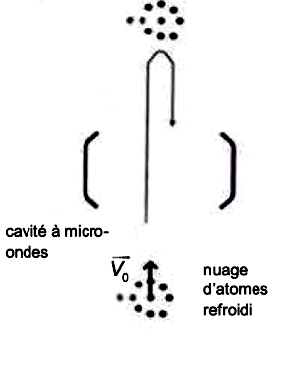
Figure 1 : nuage d’atomes refroidi dans le PMO. | Figure 2: nuage d’atomes lancé dans la cavité à micro-ondes.

La précision de ce type d‘horloge est d’autant plus grande que le temps séparant les deux passages par la cavité à micro-ondes est grand.
Avec une fontaine haute de un mètre, ce temps est de l’ordre de la seconde, ce qui est cent fois plus qu‘avec un jet atomique conventionnel.

D’après le livre « Les atomes froids » de E. Jahier

Données :

- constante de Planck : h = 6,63 × 10^{–34} J.s ;
- accélération de la pesanteur terrestre : g = 9,8 m.s^{–2} ;
- masse d‘un atome de césium : M = 2,207 × 10^{–25} kg ;
- longueur d’onde du rayonnement émis par chaque laser : λ = 852 nm ;
- fréquence de la transition hyperfine de l’atome de césium : 9193 MHz ;
- domaines du spectre électromagnétique en fonction de la longueur d’onde :

1. Quelques principes mis en œuvre dans le refroidissement d’un nuage d’atomes
1.1. Interaction laser - atome de césium au repos
On s’intéresse à un atome initialement immobile dans le référentiel du laboratoire. La quantité de mouvement du système {atome + photon} se conserve. Après absorption d’un photon de quantité de mouvement (figure 3.a), l'atome est animé d’une vitesse de « recul » , de même direction et de même sens que le photon incident (figure 3.b).

avant absorption du photon  Figure 3.a. Atome immobile avant  absorption d’un photon | après absorption du photon  Figure 3.b. « Recul » de l'atome après absorption d’un photon

Dans la situation décrite par les figures 3.a et 3.b, montrer que la valeur de la vitesse de « recul » V_{rec} dans le référentiel du laboratoire, a pour expression : avec h la constante de Planck, λ la longueur d’onde du laser, et M la masse de l'atome de césium. Calculer la valeur de la vitesse V_{rec}.

1.2. Interaction laser - atome de césium en mouvement dans le référentiel du laboratoire
On restreint l’étude au cas particulier où l’atome de césium est en mouvement dans le référentiel du laboratoire décrit par la figure 4.

- avant absorption du photon | - après absorption du photon
Figure 4. Absorption d‘un photon par un atome en mouvement

La conservation de la quantité de mouvement pour le système {atome+photon} permet d‘écrire la relation :
, avec V et V ’ les vitesses de l'atome respectivement avant et après absorption d‘un photon.
1.2.1. Interpréter cette relation en justifiant chacun de ses termes et de ses signes.
Exprimer V ’ en fonction de V et de V_{rec} et conclure dans ce cas sur l’effet produit par l’absorption d’un photon sur la vitesse de l’atome de césium.
L’absorption d’un photon se fait sur une durée de l’ordre de Δt = 30 ns pour l’atome de césium.

1.2.2. Calculer l’ordre de grandeur de l’accélération subie par cet atome lors de l’absorption d'un photon. Le comparer à l’accélération de cet atome en chute libre.

1.3. Le piège magnéto-optique (PMO)

Dans le PMO, les six faisceaux laser sont disposés par paire selon trois directions orthogonales de |’espace.
Par paire, selon une direction, ils se propagent dans des sens opposes (figure 1).
On considère un atome de césium de vitesse dans le référentiel du laboratoire en interaction avec une paire de faisceaux laser de fréquence ν. On se place dans le cas où l’atome de césium se rapproche du laser de gauche, tandis qu’il s'éloigne du laser de droite comme illustré sur la figure 5.

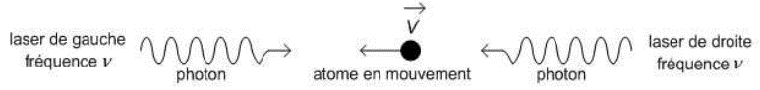
Figure 5. Ralentissement d'un atome a l'aide d'une paire de faisceaux laser

Dans le référentiel lié à l’atome, les fréquences des deux faisceaux laser perçues par l'atome de césium sont différentes.

1.3.1. Quel est le phénomène mis en jeu ? Comparer chacune des deux fréquences perçues par rapport à la fréquence ν.

1.3.2. Pour obtenir un ralentissement de l’atome de césium dans la situation de la figure 5, indiquer le photon (gauche ou droite) qui doit être absorbé par l’atome en mouvement.

Les atomes de césium sont ralentis au centre de six faisceaux laser. On définit la fréquence de résonance atomique par où E₁ et E₂ sont les énergies des deux niveaux d’énergie de l’atome de césium mis en jeu. La probabilité pour un atome de césium d‘absorber un photon d'un faisceau laser est d’autant plus grande que la fréquence du faisceau perçue par l’atome est proche de la fréquence de résonance atomique.

1.3.3. Parmi les propositions ci-dessous choisir celle qui convient et la justifier.

Pour obtenir un ralentissement efficace des atomes de césium, la fréquence ν des lasers est réglée de sorte que :

a. ν est égale à ν₁₂.
b. ν est légèrement inférieure à ν₁₂.
c. ν est légèrement supérieure à ν₁₂.
2. Principe de la fontaine de césium

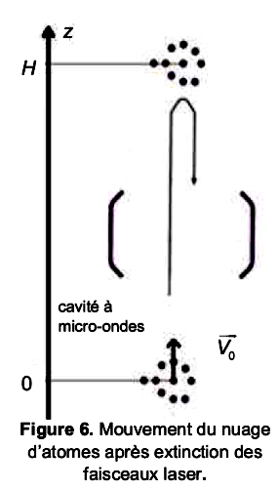
Lorsqu’un atome de césium passe dans la cavité à micro-ondes, il est excité par le rayonnement produit dans la cavité. Ce rayonnement a la même fréquence que celle associée à la transition hyperfine de l’atome de césium.

2.1. Justifier le terme « micro-ondes » attribué à la cavité.

On suppose qu’à l’instant t = 0, le nuage atomique dans l’enceinte sous vide est à l’altitude z = 0. Il est lancé vers le haut avec une vitesse initiale V₀ = 5,0 m.s⁻¹ (figure 6).

2.2. Montrer que la date t_{max} à laquelle le nuage d’atomes atteint le sommet de la fontaine a pour expression : . En déduire l‘expression de la hauteur H de la fontaine : H = .

2.3. Calculer les valeurs de t_{max} et de H puis vérifier la cohérence de ces valeurs avec le texte introductif.

2.4. Des expériences de refroidissement ont été conduites en 1992 par les physiciens de l’ENS (École normale supérieure) en collaboration avec le CNES (Centre national d’études spatiales), lors d’une série de vols paraboliques en avion permettant de se placer dans les conditions de gravité réduite. Dans quel but ces expériences ont-elles été menées ? Justifier votre réponse.

